Внедрение инновационных технологий в преподавательской деятельности И.Б. Анисимовой (МБОУ «СОШ №7» г. Колпашево)

С целью обогащения и распространения своего педагогического опыта Ирина Борисовна Анисимова участвовала во всероссийском сетевом педагогическом проекте «Авторский сайт учителя». В ходе проекта освоила информационно-методический материал по проблеме создания авторского сайта педагога и его образовательных возможностей и создала свой сайт в системе Google. https://sites.google.com/site/sajtanisimovojirb/
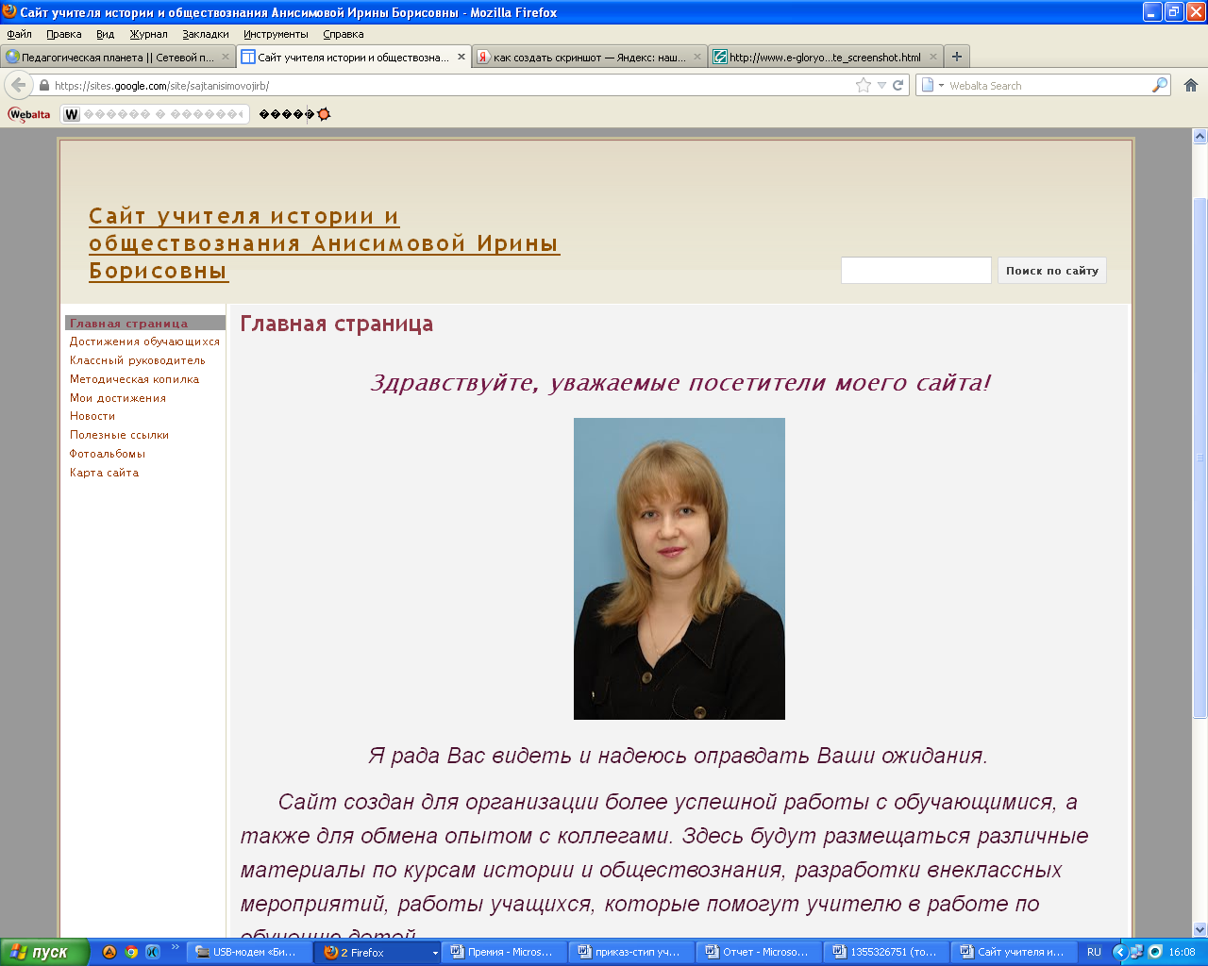

Созданный авторский сайт является сайтом-портфолио. Он помогает общаться с коллегами, учениками, родителями, знакомит методической деятельностью И.Б. Анисимовой, позволяет оценить достижения педагога и ее учеников.
Сайт используется и для реализации дистанционного обучения.
В 2012-2013 учебном году на базе школы №7, в которой работает Ирина Борисовна, ведётся дистанционное обучение для малокомплектных школ. Она принимает непосредственное участие в реализации данного вида обучения: преподает историю в 10-11 классах Инкинской школы. Преимущественно большинство уроков построены по методике синхронного обучения, т.е., общение преподавателя и обучающихся осуществляется в режиме реального времени on-line. Для достижения наибольшей эффективности учителем используются элементы асинхронного обучения, когда на первый план выдвигается самообучение, а преподаватель выступает в роли консультанта. Поэтому, Ирина Борисовна использует чат для решения оперативных вопросов, не терпящих отлагательства, а для индивидуальных консультаций - электронную почту.
В сентябре 2012 г. И.Б. Анисимова принимала участие во всероссийском сетевом педагогическом проекте «Авторский электронный учебник». Ирина Борисовна освоила технологию создания электронного учебника в программной среде NVU, предложила свой взгляд (гипотезу) на разрешение проблемного вопроса возможностей использования электронного учебника в образовательной среде, в виде эссе и создала свою модель электронного учебника «История Сибири. Мой родной край. 5 класс». Электронный учебник опубликован на сайте «Педагогическая планета» (http://planeta.tspu.ru/) в разделе «Авторские педагогические разработки», доступен для свободного ознакомления и рекомендуется педагогам, методистам, специалистам для организации учебно-методической работы.
Она использует данный электронный учебник на уроках Истории Сибири в 5 классах при изучении темы «История моего города. История моей семьи».
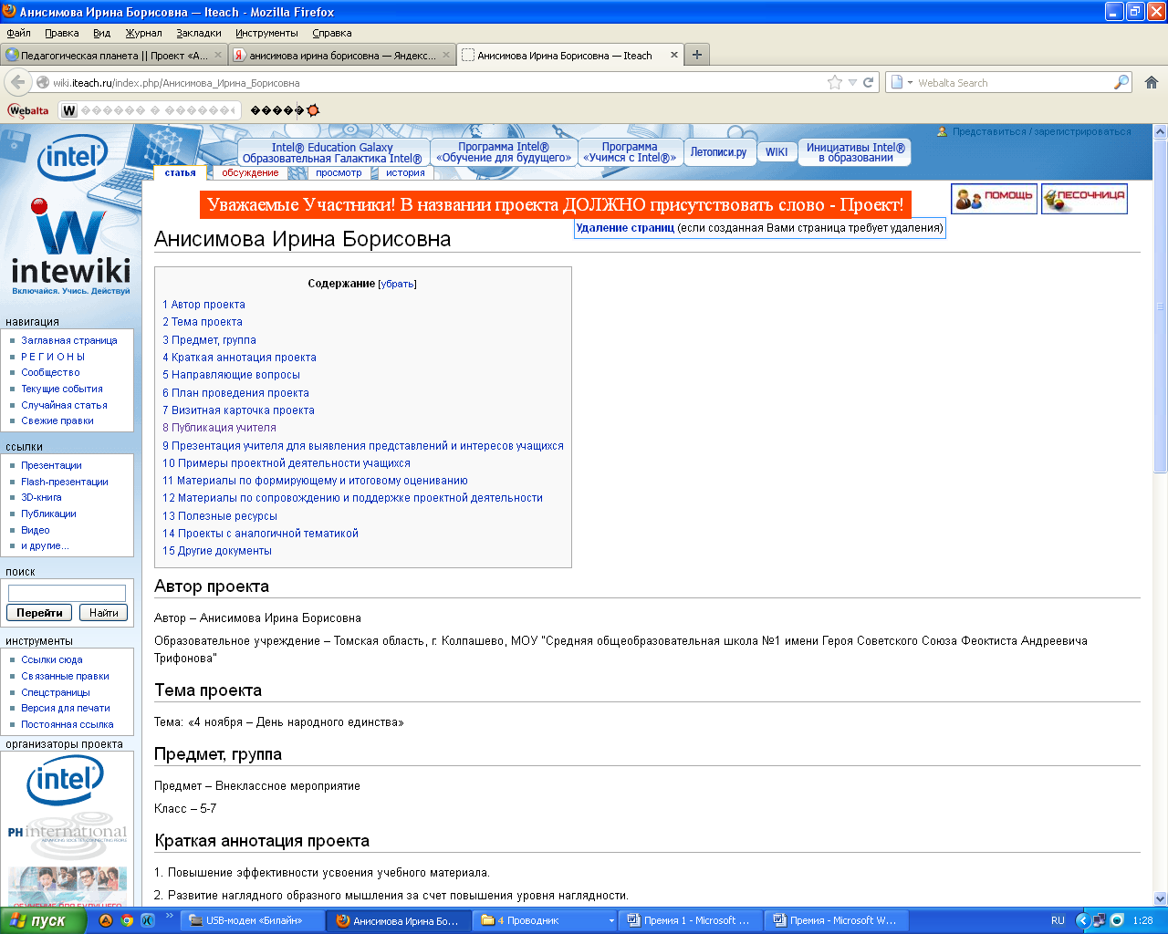
Ирина Борисовна участвует в сетевых проектах педагогического образования:
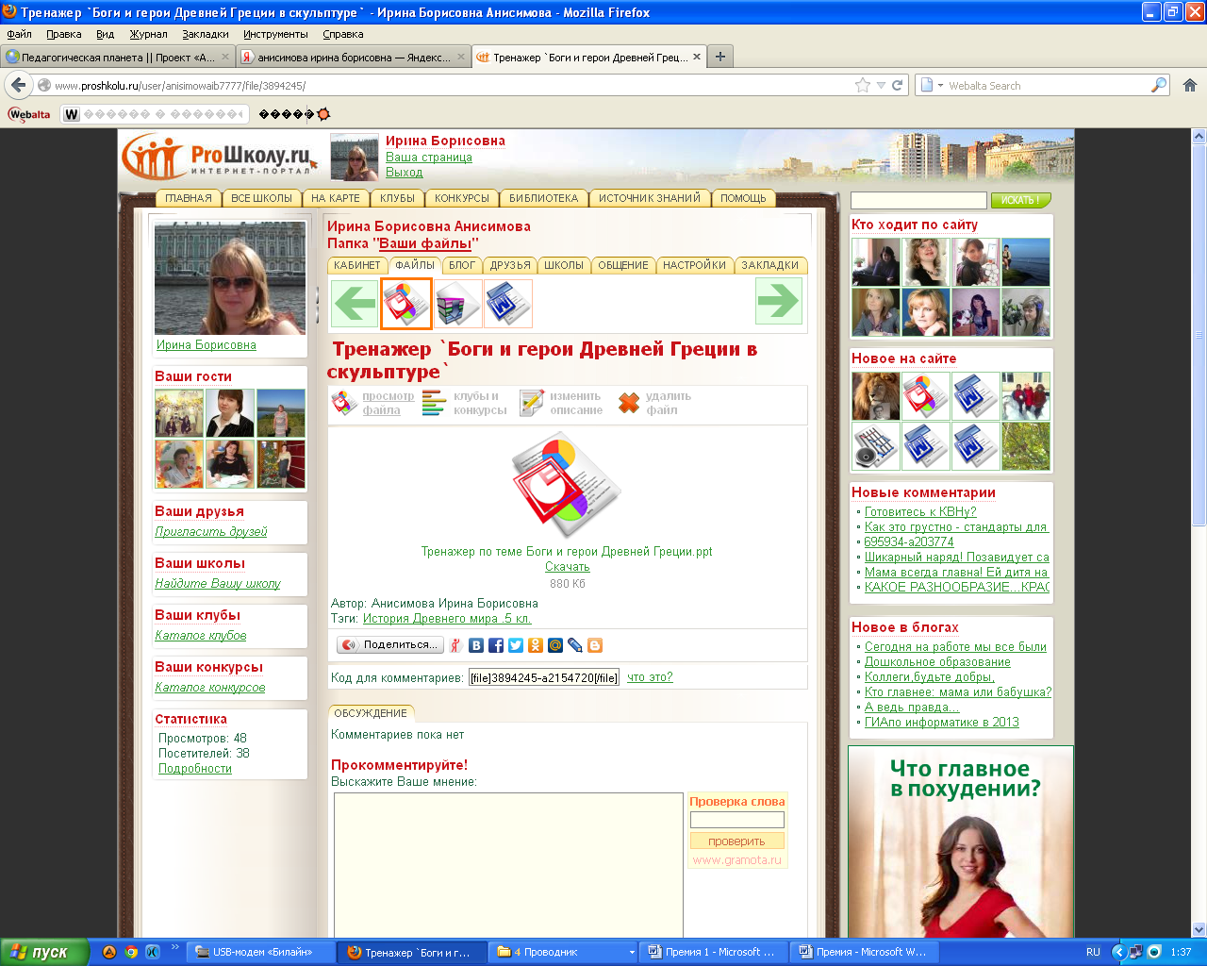
Сама разработала и провела муниципальный сетевой проект «Подвигу народному – память и честь», посвященный Отечественной войне 1812 г. для учащихся 6-7 классов. Сетевой проект был успешно апробирован осенью-зимой 2012 г. Всего в проекте приняли участие 10 команд из г. Колпашево и Колпашевского района, г. Стрежевого; было задействовано 54 учащихся.
Положение, задания и результаты каждого тура выставлялись на странице проекта: http://kolpschool7.tom.ru/telekommunikatsionnyie-proektyi-2/.

Разработанные И.Б. Анисимовой электронные учебные пособия, тренажеры:
Электронный задачник «История в лицах». Состоит из четырех тем и посвящен историческим деятелям российского государства XVII-XVIII вв. Задачник можно использовать в режиме индивидуальной деятельности обучающихся, например, при подготовке к историческим олимпиадам, при подготовке к ЕГЭ. Представленные задания позволяют не только повторить раннее изученный материал, но и проверить умения извлекать информацию из источника, классифицировать и систематизировать факты. Некоторые задания в представленных темах можно использовать в режиме работы учителя со всем классом. Например, на итоговых обобщающих уроках по темам «Смутное время», «Эпоха дворцовых переворотов», «Россия в XVII веке». Данный задачник был представлен на всероссийском дистанционном конкурсе «Школьный задачник» в номинации «Задания, стимулирующие познавательный интерес», где занял III место.
«Электронный словарь основных понятий курса «Новая история. XVI-XVIII вв.». Терминологический словарь разработан для учащихся 7 класса и предназначен, как для работы на уроках истории, так и для самостоятельного изучения терминологии. Дополнительный материал словаря можно использовать при подготовке сообщений на уроках, выполнении домашнего задания. Опубликован на сайте: https://sites.google.com/site/sajtanisimovojirb/metodiceskaa-kopilka.

Тренажер «Боги и герои Древней Греции в скульптуре». Тренажер создан с целью отработки фактического материала, связанного с древнегреческой мифологией. Предназначен для обучающихся 5 класса в рамках курса истории Древнего мира, МХК. Опубликован на сайте: http://www.proshkolu.ru/user/anisimowaib7777/file/3894245/

Факт внедрения образовательных инновационных технологий
Тема | Технология | Представление | Год
Викторина «Знатоки права» | ИКТ, игровая технология | Всероссийский дистанционный фестиваль «IT-урок» в номинации «IT-технологии для создания и реализации медиаурока» | 2011
«Знатоки первобытного искусства» | ИКТ, игровая технология | VII региональный фестиваль Медиауроков с компьютером среди образовательных учреждений г.Томска и Томской области, а также городов и регионов Сибири и Дальнего Востока | 2011
«Эрудицион» | Развитие критического мышления | I Областной Фестиваль «Урок вне урока» | 2011
Элективный курс «Тайны прошлого: смерть при невыясненных обстоятельствах» | Развитие критического мышления | VII Областной конкурс методических разработок, направленных на развитие и совершенствование образовательных практик | 20011
Игра-викторина «Колесо истории» | ИКТ,  Игровая технология | Всероссийский дистанционный фестиваль «Калейдоскоп образовательных событий» в номинации «IT-технологии для создания и реализации предметного внеурочного мероприятия» | 2012
«Рыцарский турнир» | ИКТ | Всероссийский дистанционный фестиваль «IT-урок» в номинации «IT-технологии для создания и реализации медиаурока | 2012
«Россия в годы правления Александра I» | Развитие критического мышления | Конкурс «Современный урок истории и обществознания» ТОИПКРО | 2012
«Культура Киевской Руси» | Проектная технология(Метод проектов) | Всероссийский конкурс «Топслайд» | 2012
«Путешествие по страницам истории» | Игровая технология | Всероссийский Интернет-фестиваль «Творчество педагогов» | 2012
«Внутренняя политика Николая I» | Развитие критического мышления | I творческий конкурс для педагогов и родителей «Открытая книга» | 2012
«Индийские касты» | Проектная технология (Метод проектов) | II творческий конкурс для педагогов и родителей «Открытая книга» | 2013

